Интерфейс программы состоит из главного окна на котором показано главное меню программы и список контактов пользователя (рисунок 1.1).
Главное меню состоит из кнопок:
- Добавить запись;
- Изменить запись;
- Удалить запись;
- Просмотр записи;
- Поиск;
- Дата изменения;
- Сортировать по алфавиту;
- Сортировать против алфавита.
Рисунок 1.1 – Главное окно программы
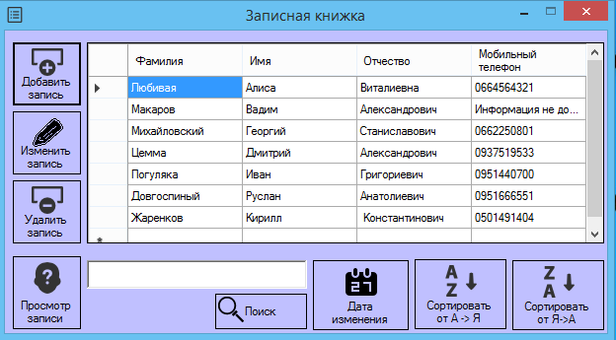
Главное меню состоит из кнопок:
- Добавить запись;
- Изменить запись;
- Удалить запись;
- Просмотр записи;
- Поиск;
- Дата изменения;
- Сортировать по алфавиту;
- Сортировать против алфавита.

